

INSTITUTO POLITECNICO NACIONAL

UNIDAD PROFESIONAL INTERDISIPLINARIA DE CIENCIAS SOCIALES Y ADMNISTRATIVAS

MAPA MENTAL: DSS

Mejia Avila Rodrigo

INTRODUCCIÓN:
El término DSS es el acrónimo de "Decision Support System", es decir, se refiere a los sistemas para el apoyo a la toma de decisiones. Se trata de un término que se popularizó a mediados de los 90 pero que sin embargo ha caído en desuso con la misma facilidad con la que se popularizó.
Habitualmente, no soy partidario del abuso de siglas rimbombantes para referirse a conceptos o ideas que pueden expresarse en simple castellano. Con demasiada frecuencia, las siglas y palabros extraños se utilizan como técnica de márqueting para vender nuevos productos (o los mismos de siempre), y aportan muy poco a otros términos que ya existen y que engloban ideas o conceptos similares.
Sin embargo, el término DSS me gusta, y tiene una carga conceptual interesante que conviene tener presente. Tal vez algún día Gartner, Forrester o Knightsbridge volverán a hablar de DSS y todas las consultoras y proveedores volveremos a popularizar el palabro. Hasta entonces, tenemos el blog Business Intelligence fácil para no olvidar lo que es un DSS.
Como la propia palabra indica, un DSS es un sistema, es decir, no es una herramienta, ni un software, ni un concepto ni una metodología. Es un sistema. ¿Y qué es un sistema? Según mis amarillentos apuntes de la asignatura "Sistemas de control automático"...
Un sistema es un conjunto de componentes relacionados entre sí que contribuyen a un determinado objetivo. Un sistema se caracteriza habitualmente a través de sus entradas y salidas, y su resultado se ve afectado por las condiciones externas al sistema, y por parámetros internos del mismo.

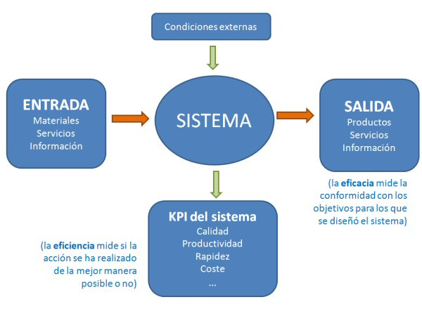

Pues bien, exactamente esta definición es aplicable para referirse al término DSS. Un DSS es un sistema informático que utiliza información y modelos matemáticos para ayudar a los trabajadores de la información a tomar decisiones empresariales adecuadas según las condiciones del mercado y la situación interna de la compañía.
Como sabemos, en el día a día de las empresas se toman contínuamente decisiones de muy distinto tipo, y de manera muy diferente. Existen decisiones que por su naturaleza se toman de manera racional y absolutamente informada, y otras que se toman de manera menos sistemática, casi por instinto. Los próximos días comentaré los tipos de decisiones que toman las empresas, y sus caractertísticas, y cómo un sistema DSS ayuda a ser más efectivo y eficiente.
De momento, me conformo con adelantar que existen DSS y DSS. Los actuales DSS utilizan metodologías OLAP, y ofrecen un soporte pasivo a la toma de decisiones. Es decir, los sistemas DSS actuales ayudan a la toma de deciones proporcionando información confiable y actualizada, pero raramente aportan valor añadido a la información y decisión resultante. Un soporte activo a la toma de decisiones requiere modelos matemáticos y estadísticos avanzados que descubran patrones ocultos en la información (para diseñar mejores campañas de márqueting, para optimizar la cadena de suministro, para orientar mejor los productos a mercados específicos, etc.), y todo eso se está haciendo todavía muy poco, y de manera poco estructurada.

CONCLUSION:
El DSS es una de las herramientas más emblemáticas del Business Intelligence ya que, entre otras propiedades, permiten resolver gran parte de las limitaciones de los programas de gestión. Estas son algunas de sus características principales:
Informes dinámicos, flexibles e interactivos, de manera que el usuario no tenga que ceñirse a los listados predefinidos que se configuraron en el momento de la implantación, y que no siempre responden a sus dudas reales.
No requiere conocimientos técnicos. Un usuario no técnico puede crear nuevos gráficos e informes y navegar entre ellos, haciendo drag&drop o drill through. Por tanto, para examinar la información disponible o crear nuevas métricas no es imprescindible buscar auxilio en el departamento de informática.
Rapidez en el tiempo de respuesta, ya que la base de datos subyacente suele ser un datawarehouse corporativo o un datamart, con modelos de datos en estrella o copo de nieve. Este tipo de bases de datos están optimizadas para el análisis de grandes volúmenes de información (vease ánalisis OLTP-OLAP).
Integración entre todos los sistemas/departamentos de la compañía. El proceso de ETL previo a la implantación de un Sistema de Soporte a la Decisión garantiza la calidad y la integración de los datos entre las diferentes unidades de la empresa. Existe lo que se llama: integridad referencial absoluta.

MEJI AVILA RODRIGO:
En principio, puede parecer que el análisis de datos es un proceso sencillo, y fácil de conseguir mediante una aplicación hecha a medida o un ERP sofisticado. Sin embargo, no es así: estas aplicaciones suelen disponer de una serie de informes predefinidos en los que presentan la información de manera estática, pero no permiten profundizar en los datos, navegar entre ellos, manejarlos desde distintas perspectivas.

